Муниципальное бюджетное образовательное учреждение дополнительного
образования детей «Станция юных натуралистов»

Сценарий
биологического брейн-ринга

Автор-составитель: Левашова Елена
Викторовна, педагог дополнительного
образования МБОУ ДОД СЮН

Нижегородская область
г. Саров

Сценарий брейн – ринга
Ведущий: Добрый день, уважаемые участники брейн – ринга, болельщики. Сегодня соревнуются в эрудиции и показывают свои знания по биологии команды школ №1 , № 5 , № 7 и № 12 .

Наше компетентное жюри: Макеева М.А., зам. директора МБОУ ДОД СЮН, Габдулина Г.А. - зав. зоолого-ботаническим отделом, Тапилина В.Л. – методист будут оценивать ответы команд.
Для того чтобы определить порядок выступления команд, проведем жеребьевку.
1 – школа №5
2 – школа №12
3 – школа №1
4 – школа №7

Даем слово командам. (Команды представляют название, эмблему, девиз и капитана команды).

Выступление команд
Ведущий: Первый конкурс – биологическая разминка.
Каждой команде я буду поочередно задавать вопросы.
За каждый правильный ответ присуждается один балл.

Вопрос №1
1. Какое насекомое является рекордсменом по бегу?
( Таракан колумбийский - 4 км/ч, рыжий – 2,8 км/ч)
2. Самая крупная сухопутная черепаха.
(Слоновая черепаха, до 1,5 м, обитает на Галапагосских островах)
3. Назовите самую большую из пресноводных рыб.
(Сом, длина до 5 м, вес до 300 кг)
4. Назовите самую крупную в мире рептилию.
(Нильский крокодил, длина 7-9 м)

Вопрос №2
1. Какая лягушка самая большая в мире?
(Голиаф.Длина ее может достигать метра, а масса - 6 кг)
2. Самая маленькая певчая птичка наших лесов?
(Королек желтоголовый, 5-7 гр)
3. Назовите самую длинную змею.
(Сетчатый питон, длина тела до 10 м). (Анаконды также могут достигать гигантских размеров)
4. Назовите самую большую рыбу.
(Китовая акула. Длина 18 м, вес 40 т).

Вопрос №3
1. Назовите самое крупное водное растение.
(Виктория регия или гигантская водяная лилия с Амазонки, до 2 м в диаметре)
2. Какое дерево в средней полосе нашей страны цветет самым последним в году?
(Липа)
3. Какое растение считается самым маленьким на свете?
(Ряска плавающая из водоемов Австралии).
4. Назовите самое высокое растение в семействе злаков.
(Бамбук, стебель может достигать 30 м в высоту и 20 см в диаметре)

Ведущий: Следующий конкурс - «Экологи».(Объясняю задание, раздаю карточки).
Из приведенного списка рано цветущих растений выберите эфемероиды (Приложение 1). На карточке зачеркните клеточки, соответствующие неправильным ответам.

1 | 2 | 3 | 4 | 5
6 | 7 | 8 | 9 | 10

Затем по моей команде нужно поднять карточки с ответами. За каждый правильный ответ присуждается один балл.

1. Гусиный лук желтый 6. Ветреница дубравная
2. Прострел раскрытый 7. Пролеска обыкновенная
3. Мать – и – мачеха 8. Подснежник белоснежный
4. Чистяк весенний 9. Ландыш майский
5. Медуница неясная 10. Ветреница лютичная

Правильные ответы: 1, 4, 6, 7, 8, 10.

Ведущий: Внимание, поднимаем карточки.
К эфемероидам относятся:
Гусиный луг желтый – под цифрой 1
Чистяк весенний – под цифрой 4
Ветреница дубравная – под цифрой 6
Пролеска обыкновенная – под цифрой 7
Подснежник белоснежный – под цифрой 8
Ветреница лютичная – под цифрой 10.

Примечание. Эфемероиды – многолетние травянистые растения, для которых характерно осенне-зимне-весенняя вегетация. Цветут рано весной. Летом надземные побеги полностью отмирают. Остаются лишь подземные запасающие органы с почками – луковицы, клубни, корневища.

Ведущий: Сейчас внимание - «Черный ящик»
Задание для всех команд.
В «черном ящике» лежат открытки двух растений. Я зачитываю задания, вы письменно отвечаете.

1. Видовое название первого растения в переводе с латинского означает «ловить птиц». Плоды очень важны для многочисленных обитателей леса, а для птиц это часто спасение от голода. В народе это растение считается символом счастья и мира в семье, поэтому возле дома всегда старались посадить именно его. Растение воспето в песнях, о нем сложены стихи, пословицы, загадки.

(Ответ: рябина)

2. Второе растение в народе называют голубки, бубны, звоночки. С июня по сентябрь на лугах нашей Родины цветут эти растения, голубыми венчиками радуя наши взоры. Однако большинство их видов на грани истребления и нуждается в защите.

(Ответ: колокольчик)
За каждый правильный ответ присуждается три балла.

Сдаем ответы. Правильные ответы: рябина, колокольчик.

Ведущий: Многие музыканты, писатели, художники в своем творчестве отражали явления и объекты природы.
Сегодня вы имеете возможность проявить свои знания о творчестве русских художников-пейзажистов, а так же сами побываете в роли художников.
Конкурс «Художники».
Первое задание выполняют капитаны команд.
- Перед вами репродукции картин о природе (Приложение 2).Вы должны назвать авторов работ и название картин. Если капитан затрудняется дать ответ, участники команды могут помочь своему капитану. За каждый правильный ответ присуждается два балла.
Слово капитанам: заслушиваем ответы.
(Правильные ответы: №1 - И.И. Шишкин «Утро в сосновом лесу»
№2 - И.И. Левитан «Весна. Большая вода»
№3 – А.К. Саврасов «Грачи прилетели»
№4 - И.И. Шишкин «Рожь»

Второе задание для всей команды.
- На доску помещена картинка с изображением лисы. Внимательно рассмотрите рисунок. Лиса разделена на 5 частей, каждая часть пронумерована.
Каждый из участников команд должен нарисовать тот квадрат, номер которого совпадает с его игровым номером. Задание выполняется на скорость.
За выполненное задание присуждается пять баллов и один балл за скорость.
Ведущий: Внимание, приступаем к выполнению задания.
Ведущий: Молодцы. Очень приятно, что вы успешно справились с заданиями.

Ведущий: А следующий конкурс – «Литературная страница».
В данном задании используются художественные произведения, в которых авторы допустили биологические неточности, ошибки. Ваша задача – найти эти ошибки. Каждый правильный ответ оценивается в три балла. (Раздаю задания командам).
Задание №1
А.Н. Плещеев
Травка зеленеет,
Солнышко блестит,
Ласточка с весною
В сени к нам летит.
Дам тебе я зерен,
А ты песню спой,
Что из стран далеких
Принесла с собой.

(Ошибка: ласточка – насекомоядная птица, поэтому зерна не ест; в природе первоначально солнышко блестит, а затем травка зеленеет.)

Задание №2
В.А. Жуковский
Где ты, птаха!
Где ты, певичка!
В дальнем краю
Гнездышко вьешь ты.
Там и поешь ты песню свою.

(Ошибка: перелетные птицы вьют гнезда и выращивают птенцов только на родине; в теплых странах они спасаются от холодной зимы.)

Задание №3
С..Я. Маршак
А эта веселая птица – синица,
Которая часто ворует пшеницу,
Которая в темном чулане хранится
В доме, который построил Джек.

(Ошибка: синица питается насекомыми, но даже в стужу, при отсутствии насекомых клюет семена подсолнуха, конопли, но не пшеницы.)

Задание №4
С. Есенин
Выткался над озером алый цвет зари,
На бору со звоном плачут глухари.
Плачет где-то иволга, схоронясь в дупло,
Только мне не плачется, на душе светло.

(Ошибка: иволга в дупле не живет, она всю жизнь проводит в кроне деревьев, где в развилке и прячется, и строит гнездо.)

Ведущий: Пока участники брейн – ринга выполняют задание, предлагаю болельщикам ответить на вопросы викторины. За правильные ответы получаете жетоны.

Задания для болельщиков
Викторина «Немного о разном»

Чьи это слова:
- «Рыбе – вода, птице – воздух, зверю – лес, степь, горы. А человеку нужна Родина. И охранять природу – значит охранять Родину».
(М. Пришвин)
2. В каком году издана первая международная Красная книга?
(в 1966 г.)
3. Где хранится международная Красная книга?
(в г. Морже в Щвейцарии)
4. Сколько заповедников в Нижегородской области?
(один – Керженский)
5. Какие животные Нижегородской области занесены в международную Красную книгу?
(выхухоль, черный аист)
6. Как объясняются названия бабочек: крапивница и лимонница?
(гусеница крапивницы ест листья крапивы, лимонница - за красивый лимонный цвет)
7. У каких птиц крылья покрыты чешуей?
(у пингвинов)
8. Какая птица кричит как кошка?
(иволга)
9. Какая птица может подражать пению соловья?
(скворец)
10. Про какую птичку говорят, что она весной «хвостом лед разбивает»?
(трясогузка)
11. Какое животное способно выпить 250 литров воды сразу?
(верблюд)
12. Назовите самого прожорливого хищника планеты.
(стрекоза)
13. Какие птицы едят грибы?
(глухари)
14. Какое дерево используют для изготовления лыж?
(березу)
15. Какое растение называют северной мимозой?
(кислицу)
16. Какую ягоду называют северным гранатом?
(костянику)
17. Корень какого растения напоминает человека и лечит от болезней?
(женьшень)

Ведущий: ребята, подсчитайте жетоны. (Болельщик, набравший большее количество жетонов, будет награжден грамотой).

Ведущий:
Слово команде №1. Зачитываете четверостишия и даете ответ. (Отвечают)
Слово команде №2.
Слово команде №3.
Слово команде №4.

Ведущий:
Каждой команде было дано домашнее задание, подготовить рассказ с использованием пяти пословиц и поговорок о природе. Домашнее задание оценивается по 5- бальной системе. Пожалуйста, команда №1, слушаем ваш рассказ. (Заслушиваем). Пожалуйста, команда №2, слушаем ваш рассказ. (Заслушиваем). Заслушиваем рассказ команды №3. Заслушиваем рассказ команды №4.

Ведущий:
Спасибо, ребята, ваши рассказы были очень интересными. Пока жюри подводят итоги, предлагаю немного отдохнуть и ответить на вопросы биотеста (ответы не оцениваются).

Биотест
1. Как называется один из циклов познавательных телепрограмм?

а)«Прогулки с динозаврами»
б) «Полеты с птеродактилями»
в) «Пробежки с мамонтами»
г) «Заплывы с инфузориями»
2. Изучение каких инфузорий является неотъемлемой частью школьного курса биологии?
а) туфелька в) сапожок
б) босоножка г) тапочка
3. Какая «фруктовая» птица есть в природе?
а) апельсинка в) лимонка
б) мандаринка г) грушка
4. Какой вид лебедя существует?
а) шипун в) ворчун
б) свистун г) крикун
5. Какое из этих животных не является хищником?
а) гиена в) енот
б) бобр г) хорек
6. Какое животное Ч. Дарвин назвал «тружеником – пахарем» за его огромную роль в истории мира?
а) лошадь в) дождевого червя
б) быка г) крота
7. Какое из этих слов не является названием рыбы?
а) молот в) меч
б) пила г) секира
8. Что из перечисленного не является фруктом?
а) кукиш в) фига
б) дуля г) шиш
9. Как называется самодеятельное шуточно – юмористическое представление?
а) арбузник в) морковник
б) капустник г) лимонник
10. Ягодой для «царского» варенья является:
а) клубника в) крыжовник
б) малина г) вишня
11. Название какого из этих цветков произошло от слова «звезда»?
а) хризантема в) флокс
б) астра г) нарцисс
12. Какой овощ является самым низкокалорийным?
а) огурецв) кабачок
б) морковь г) свекла
13. Кто из этих существ не относится к классу насекомых?
а) бабочка в) муравей
б) паук г) пчела
14. Какая из этих сельскохозяйственных культур не относится к семейству тыквенных?
а) арбуз в) кабачок
б) дыня г) баклажан
15. Какому растению обязана своим названием оранжерея?
а) лимон в) апельсин
б) мандарин г) банан
(От французского orange – апельсин.Первые оранжереи появились во Франции во второй половине 16 века.)
16. Как называется явление, когда живое существо в защитных целях приобретает окраску и форму, ему не свойственную?
а) мимика в) мимикрия
б) мнемоника г) микология
17. Какое из этих животных вымерло по вине человека?
а) птеродактиль в) дронт
б) мамонт г) рыжий таракан
(Птица отряда голубеобразных, вымершая в 17 - 18 веках.Весили до 20 кг.)
18. Какой из этих хищников относится к вымершим видам?
а) амурский тигр в) снежный барс
б) камышовая кошка г) саблезубый тигр
19. Кто устилает гнездо рыбьими косточками?
а) зимородок в) малиновка
б) чайка г) овсянка
20. Как по - научному называется спячка?
а) анабиоз в) симбиоз
б) анамнез г) амнезия
21. Как называют человека, переживающего подъем активности в утренние часы?
а) сорока в) зарянка
б) жаворонокг) сова
22. Под чем держат сельскохозяйственные поля для повышения плодородия почвы?
а) под туманом в) под дымом
б) под паром г) под водой
23. Декоративную разновидность какого дерева в Японии называют «сакура»?
а) вишня в) яблоня
б) груша г) слива
24. Какую сельскохозяйственную культуру также называют маис?
а) гречиха в) овес
б) кукурузаг) ячмень
25. Как называется жидкость, содержащаяся внутри кокосового ореха?
а) кисель в) кока-кола
б) молоко г) кефир
26. Какая крупа получена не из крупяных злаков?
а) пшено в) гречка
б) сагог) манка
(Саго – крупа из пальмового или картофельного крахмала)
27. Что из перечисленного относят к флоре, а не к фауне?
а) медуза в) медяница
б) медянка г) медуница

Ведущий: Молодцы! А сейчас предоставим слово жюри.
Награждение.

Ведущий: Спасибо, ребята, за активную работу. Мы желаем вам дальнейших творческих успехов.

Литература

1. Агеева И.Д. Веселая биология на уроках и праздниках. Методическое пособие. М.: ТЦ Сфера, 2004. – 352 с.

2. Балабанова В.В., Максимцева Т.А. Предметные недели в школе: биология, экология, здоровый образ жизни. Изд. «Учитель», 2001.- 152 с.

3. Биологические олимпиады школьников. Под ред. Никишова А.И. М., 1993.- 80 с.

4. Биология. Издательский дом Первое сентября.

5. Дмитров Е.Н. Познавательные задачи по ботанике и их решения. Пособие для учителей и учащихся. - Тула: «Арктоус», 1997. – 77 с.

6. Журнал «Биология в школе», №3 2004 г.

7. Скоркина Н.М. Нестандартные формы внеклассной работы для средних и старших классов. Изд. «Учитель», 2001.- 67 с.

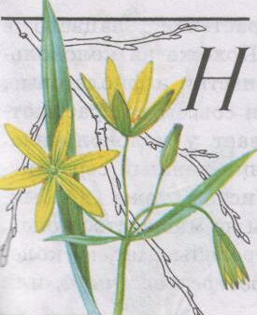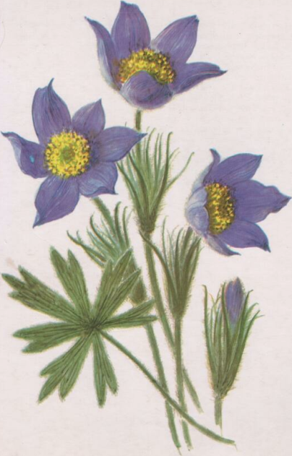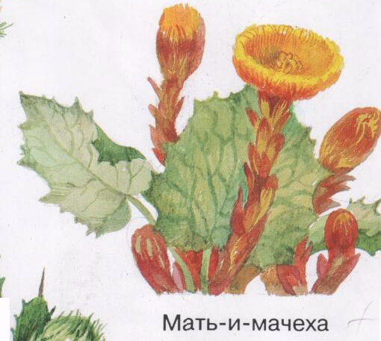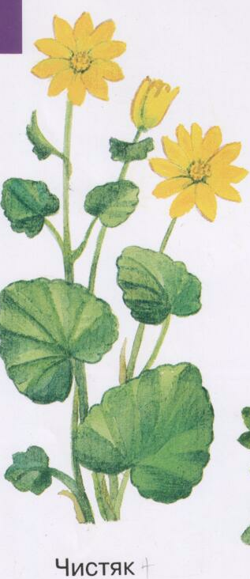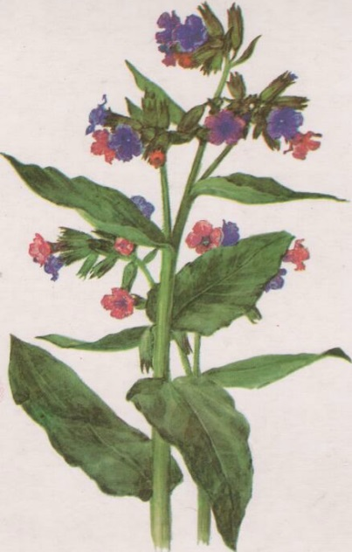
2. Прострел раскрытый
3. Мать-и-мачеха
1.Гусиный лук жёлтый
4. Чистяк весенний
5. Медуница неясная

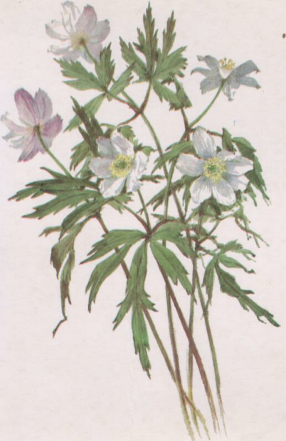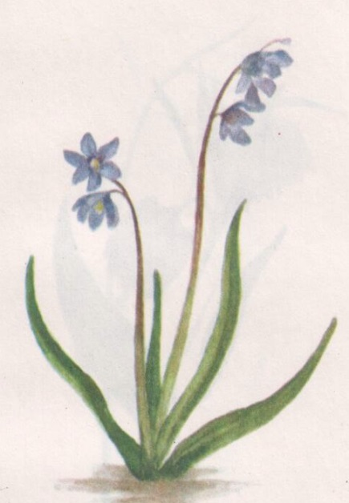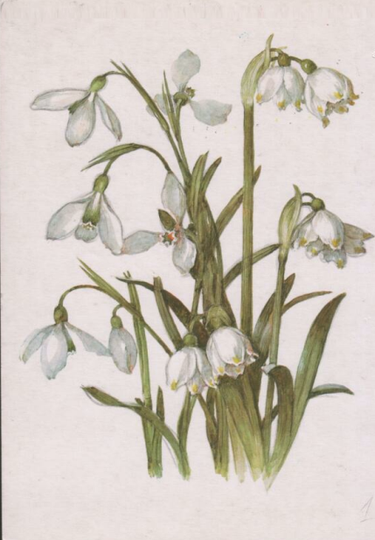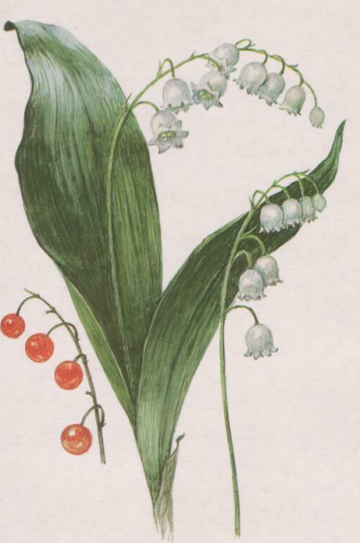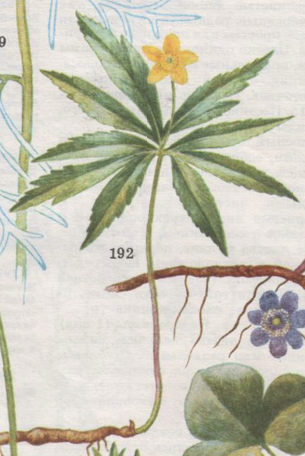
10. Ветреница лютиковая
9. Ландыш
майский
8. Подснежник белоснежный
7. Пролеска обыкновенная
6. Ветреница дубравная

Приложение 1

Приложение 2

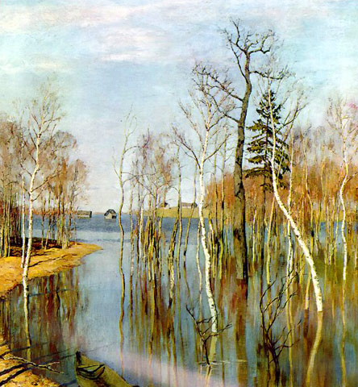
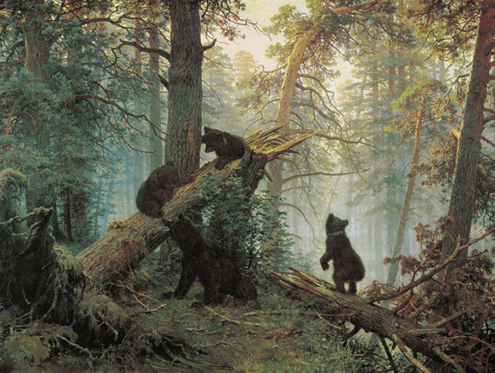

репродукция №1

репродукция №2

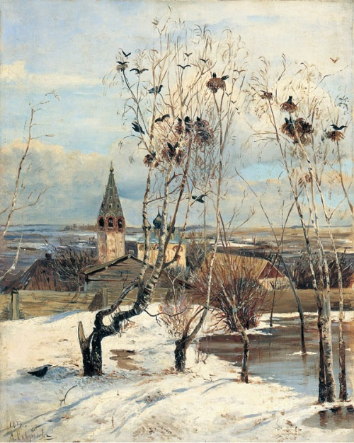

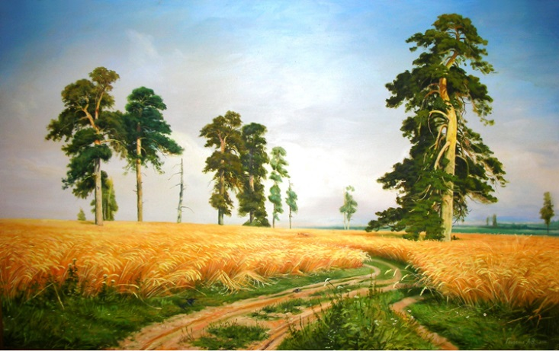

репродукция №4

репродукция №3

Приложение 3

Оценочная таблица

Конкурсы  Название  команды | Представление команд (название, эмблема, девиз)  Мах 5 баллов | Конкурс  «Биологическая разминка»  Мах 3 баллов | Конкурс «Экологи»  Мах  6 баллов | Конкурс «Черный ящик»  Мах  6 баллов | Конкурс «Художники»  1) Мах 4 балла (2 б + 2 б)  2) Мах 6 баллов (5 б + 1 б) | Конкурс  «Литературная страница»  Мах 3 балла | Конкурс «Домашнее задание» Мах  5 баллов | Сумма баллов | Место
Команда №1

Команда №2

Команда №3

Команда №4

Члены жюри:
Зам. директора МБОУ ДОД СЮН М.А. Макеева
Зав. зоолого-биологическим отделом МБОУ ДОД СЮН Г.А. Габдулина
Методист МБОУ ДОД СЮН В.Л. Тапилина

П О Л О Ж Е Н И Е

О ПРОВЕДЕНИИ ГОРОДСКОГО БИОЛОГИЧЕСКОГО
БРЕЙН - РИНГА ДЛЯ УЧАЩИХСЯ 9-х КЛАССОВ

САРОВ
НИЖЕГОРОДСКАЯ ОБЛАСТЬ
2015 год
Цель:мотивация учащихся на углубленное изучение природы и окружающей среды.

Задачи:
1. Повышение уровня биологических знаний у учащихся.
2. Активизация мыслительной деятельности учащихся.
3. Воспитание сознательного и бережного отношения к природным богатствам.
4. Организация досуга учащихся.

Организаторы: эколого-биологический отдел МБОУ ДОД СЮН.
Время проведения: 24 марта 2015 года в 14.00.
Место проведения: муниципальное образовательное учреждение дополнительного образования детей станция юных натуралистов.
Участники: учащиеся 9-х классов школ города.

Подготовительный этап.

1. Учителя биологии формируют команду из 5 учащихся 9-х классов.
2. Учителя биологии знакомят участников с порядком проведения игры.
3. Учащиеся под руководством учителей готовятся к брейн - рингу: определяют название команды, эмблему, соответствующую названию команды и девиз, домашнее задание.
4. Заявки на участие в брейн - ринге принимаются 12-13 марта 2015 года зав. эколого-биологическим отделом Левашовой Е.В.

Образец заявки на участие.

Название команды | Состав команды | Класс | Учитель биологии

Состав жюри.
Выступление игроков оценивают:
1. Макеева М.А.- зам. директора МБОУ ДОД СЮН.
2. Габдулина Г.А. – зав. зоолого-ботаническим отделом МБОУ ДОД СЮН.
3. Тапилина В.Л. – методист МБОУ ДОД СЮН.

Порядок проведения игры.

В начале мероприятия идет представление команд: название команды, девиз, представляется капитан команды. Оценивается по 5 бальной системе.
Команды поэтапно выполняют задания, предложенные ведущим брейн-ринга.

I ЭТАП
«Биологическая разминка»
Команды по очереди отвечают на вопросы ведущего. За каждый правильный ответ присуждается один балл.

II ЭТАП
«Экологи»
В приведенном списке рано цветущих растений отметить эфемероиды. За каждый правильный ответ присуждается один балл.

III ЭТАП
«Черный ящик»
В «черном ящике» находятся открытки двух растений. По заданию ведущего определить, какие растения изображены на открытках. За правильный ответ присуждается три балла.

VI ЭТАП
«Художники».
Первое задание выполняют капитаны команд. Второе задание для всей команды.
- Ведущий показывает несколько репродукций картин о природе. Капитаны должны назвать авторов работ и название картин. За каждый правильный ответ присуждается один балл.
- На доску вывешивается картинка с изображением животного. Картинка разделена на 5 частей, каждая часть пронумерована. Участникам предлагается нарисовать ту часть, номер которой совпадает с его игровым номером. Задание выполняется на скорость.
За аккуратно и правильно выполненное задание присуждается пять баллов и один балл за скорость.

V ЭТАП
«Литературная страница»
В данном задании используются художественные произведения, в которых авторы допустили биологические неточности, ошибки. Задача – найти эти ошибки. Каждый правильный ответ оценивается в три балла.

VI ЭТАП
«Домашнее задание»
Каждой команде дано домашнее задание, подготовить рассказ с использованием пяти пословиц и поговорок о природе. Члены жюри заслушивают рассказы и оценивают по 5 бальной системе.

Подведение итогов и награждение.
- При подведении итогов члены жюри определяют 1, 2 и третье места.
- Команды, занявшие призовые места, награждаются Дипломами.

.
Контактный телефон: 6-75-53 Левашова Елена Викторовна

Разработала педагог дополнительного образования, зав. эколого-биологическим отделом, МБОУ ДОД СЮН Левашова Е. В.

Подготовка к брейн – рингу

Определить название команды, подготовить эмблему, соответствующую названию команды, девиз, выбрать капитана.
1. «Самые, самые….» (растения, рыбы, земноводные, пресмыкающиеся, насекомые, птицы, млекопитающие)
2. Что такое эфемероиды? Знать примеры эфемероидов.
3. Кустарники и травянистые растения нашей местности, наиболее любимые и воспеваемые в народе.
4. Картины о природе. Знать названия и художников.
5. Произведения А.Н. Плещеева, В.А. Жуковского, С.Я. Маршака, С. Есенина (уметь находить биологические ошибки и неточности).
Например, И.А. Крылов
Попрыгунья Стрекоза
Лето красное пропела,
Оглянуться не успела,
Как зима катит глаза.
(Ошибка: стрекоза не поет, а ее полет можно сравнить с пляской)

6. Домашнее задание. Составить рассказ с использованием пяти пословиц и поговорок, в которых упоминаются животные.

